义务教育课程标准人教版教科书
七年级上学期地理测试题
填空题
1．人们仿照 形状，并且按照一定的比例将它 ，制作了地球的模型—— 。
2．地球表面积为 亿平方千米。平均半径为 千米，最大周长为 万千米，也就是 周长。
3．在地球仪上能画出无数条 线和 线，为了区分它们，人们给它们标定了不同的度数，分别叫 和 。
4．地球自转的方向是 ，自转的周期是 ，由于地球的自转产生了 现象；地球公转的方向是 ，公转的周期是 ，由于地球的公转，产生了 变化。
5．指示地图上方向的符号，叫做 ，一般都指向 方。
6． 、 、 是地图的三要素。
7．地面上某个地点高出海平面的垂直距离，即为 ，高于另一个地点的垂直距离，称为 。
8．南北半球的分界线是 ，东西半球的分界线是西经 ，东经 的经线圈。
9．表示图上距离比实际距离缩小的程度，我们叫做 。
10．根据计算，地球表面 %是海洋， %是陆地。
11．大陆和它附近的岛屿合起来叫做 ，陆地伸进海洋的凸出部分叫做 ，沟通两个海洋狭窄水道叫做 。
12．亚洲和欧洲的分界线是 山、 河和 山一线。亚洲和非洲的分界线是 运河，南美洲和北美洲的分界线是 运河。
13．位于南极地区，四周被大洋所环抱的大洲是 。
二．单项选择题
1．一个人站在南极点上，他的前后左右都是 （ ）
A正南 B正北 C正西 D正东
2．下列比例尺中，最大的是 （ ）
A1：300000 B1：30000 C1：3000000 D1：3000
3．一年内有一次阳光直射的地方是 （ ）
A赤道上 B南北回归线之间 C回归线上 D极圈上
4．下列各线，指示南北方向的是 （ ）
A回归线 B本初子午线 C赤道 D极圈
5．本主子午线是指地球仪上的 （ ）
A零度经线 B零度纬线 C180度经线 D南北回归线
6．在下列图幅相同的地图中，哪幅地图表示的内容详细？ （ ）
A长春市地图 B吉林省地图 C中国地图 D亚洲地图
7．在同样的图幅上，分别绘制下列地区的地图，比例尺最大的是 （ ）
A全国地图 B山西省地图 C太原市、地图 D南郊地图
8．世界上的陆地集中分布在 （ ）
A南半球 B西半球 C东半球 D北半球
9．世界上最大的岛屿是 （ ）
A格陵兰岛 B马达加斯加岛 C台湾岛 D塔斯马尼亚岛
10．地球上最大一块大陆是 （ ）
A非洲大陆 B亚欧大陆 C美洲大陆 D南极大陆
11．赤道横穿的大洲是 （ ）
A南美洲 亚洲 B欧洲 亚洲 C北美洲 非洲 D南美洲 非洲
12．大部分位于北半球的大洲是 （ ）
A北美洲、欧洲 B亚洲、大洋州 C北美洲、南美洲 D大洋州、欧洲
三．连线题
1．请将地球自转与公转产生的自然现象对应连线
（1）地球自转 A昼夜交替
B昼夜长短的变化
（2）地球公转 C日月星辰的东升西落
D四季的变化
2．将日期，光照情况及二分二至点对应连线
（1）3月21日 A阳光直射南回归线 ①春分日
（2）6月23日 B阳光直射赤道 ②夏至日
（3）9月23日 C阳光直射北回归线 ③秋分日
（4）12月23日 ④冬至日
四．填表题
比较经度和纬度的特点
 | 经度 | 纬度
读数起点线
度数划分
代号
五．读图题
1．读两半球图，把图中号码或字母所代表的大洲或大洋的名称填入各空：
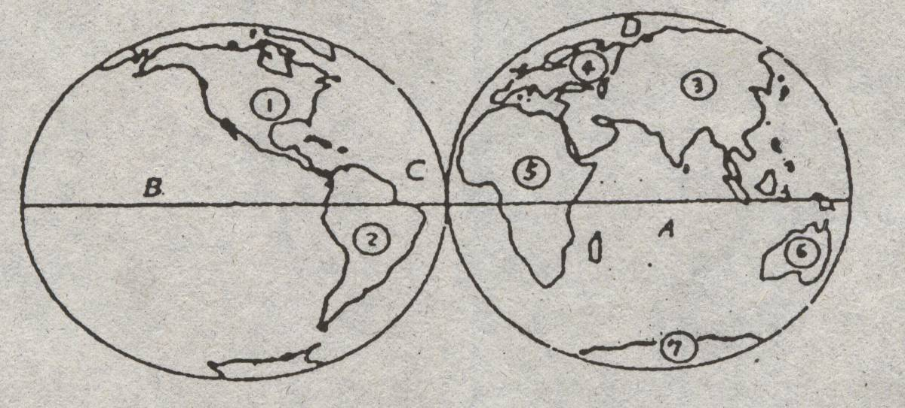

（1）大洲：① ；② ；③ ；
④ ；⑤ ；⑥ ；
⑦ 。
大洋：A ；B ；C ；
D 。
（2）七大洲中，面积最大的是 ，面积最小的是 ；四大洋
中，面积最大的是 ，面积最小的是 。（可填代号）
（3）请在两个图下标出东西半球。
2．读右图，完成问题（自画）
（1）图中A点的坐标是 ，
B点的坐标是 。
（2）图中A点位于南北半球中的 半球，
东西半球中的 半球；B点位于南北
半球中的 半球，东西半球中
的 半球。
（3）A点在B点的 方向，
B点在C点的 方向。

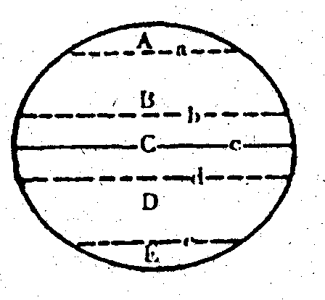
3．读右图，回答问题
（1）五带名称 （2）五条纬线名称
A ；B ； a ；b ；
C ；D ； c ；d ；
D 。 e 。

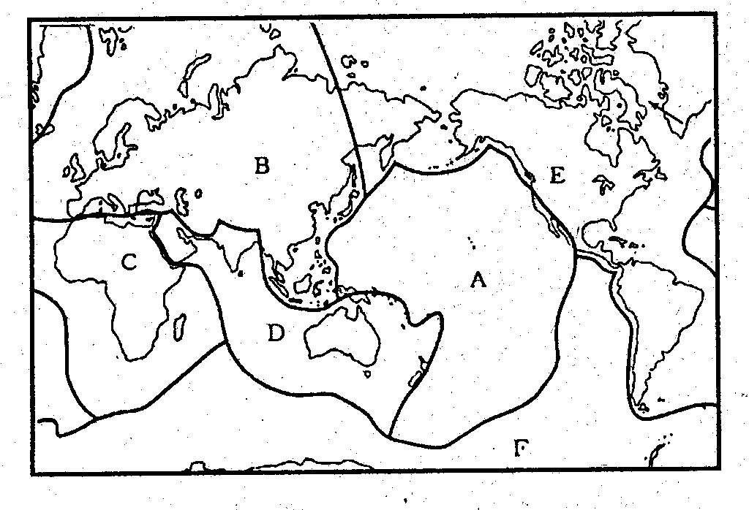
4．填出图中字母所代表的板块名称：
（1）A是 板块
B是 板块
C是 板块
D是 板块
E是 板块
F是 板块。

（2）板块学说认为，板块内部地壳比较 ，板块与板块交界的地带，地壳比较 ，世界上 、 ，也集中分布在板块交界地带。

图上：
- 我国主要的铁路干线：
A ，B ，C ，D ，
E ，将F：沪杭线，G：兰新线，H：京包线的代号填在图中。其中属于南北向的有： ，东西向的有 。
（2）重要的铁路枢纽：① ；② ；另外请把几个重要的铁路枢纽的代号填在图中：③北京；④杭州；⑤宝鸡；⑥成都。
（3）图中用虚线表示的铁路是正在修建的 铁路的南段，现在已经建成的部分是从 到格尔木，现正在修建的是从格尔木到
的部分。
（4）T59、T60哪一个是从长春的到北京的车次？ ，请把代号a标在它所运行的铁路线附近。
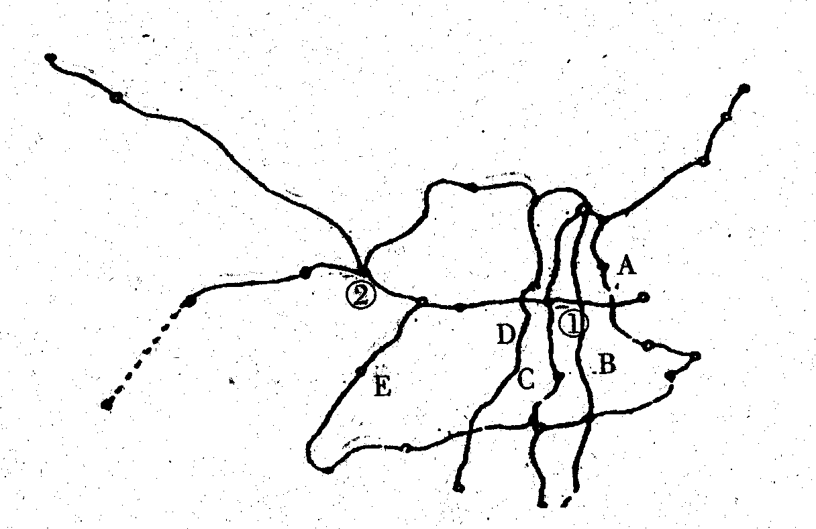

将我国四大牧区的名称填在表格里
牧区名称 | 代号 | 牧区名称 | 代号
 | ① |  | ③
 | ② |  | ④
